Aufgabe: Drehe den Zauberwürfel wie angegeben im Kopf. Wohin wandern die Farbfelder? Male den Zauberwürfel rechts vollständig aus.

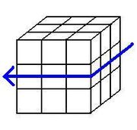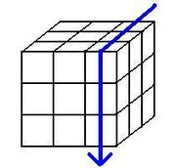

Lösung

